BAB III ANALISA DAN PERANCANGAN

3.1 Analisa Masalah
Pada penelitian ini dilakukan pengenalan bahasa Korea pada level pemula dengan sumber belajar yang lebih menarik dan inovatif, sehingga sumber belajar tidak terpaku pada sumber belajar yang konvensional.
Tahapan analisa masalah sebagai berikut .

3.1.1 Identifikasi Masalah
Identifikasi terhadap kesulitan bahasa Korea.
Masalah:
- Bahasa Korea masuk ke dalam kategori bahasa yang sulit untuk dipelajari karena memiliki bentuk dan sistem penulisan yang berbeda dengan bentuk huruf latin.
- Dasar pembelajaran bahasa Korea ialah mengenali bentuk huruf Korea terlebih dahulu, salah satu cara mengenal dan memahami bentuk huruf ialah dengan menulis.
- Sumber belajar tidak harus bersumber dari buku atau pembelajaran konvensional di kelas. Untuk menambah minat belajar, diperlukan media yang lebih fleksibel dan menarik.
Dampak:
- Pembelajaran bahasa Korea terkesan sulit jika tidak mengenali alfabet Korea atau Hangeul.
29
- Aplikasi dengan fitur latihan menulis tanpa adanya fitur pengenalan karakter dalam media pembelajaran bahasa Korea memberikan kesan fitur yang kurang lengkap karena dalam pembelajaran bahasa, kemampuan menulis juga penting. Kemapuan tersebut dilatih jika ada pengkoreksian terhadap kesalahan pembelajar.
- Untuk membantu efisiensi dalam proses pembelajaran bahasa maka dibutuhkan suatu aplikasi yang membangun interaksi untuk mencapai tujuan belajar bahasa Korea pada level pemula, yang dapat dibuka dimana saja, kapan saja.

3.1.2 Pemecahan Masalah
Berdasarkan identifikasi masalah, untuk mendukung proses pembelajaran bahasa Korea pada level pemula, dibuatlah sebuah media pembelajaran pengenalan bahasa Korea untuk level pemula yang terdapat fitur tambahan text recognition untuk membantu latihan menulis huruf Hangeul.

3.2 Perancangan Media Pembelajaran
Perancangan media pembelajaran merupakan kegiatan perencanan berdasarkan analisa yang telah dilakukan untuk dapat membangun sebuah media pembelajaran. Media pembelajaran yang dibuat berbasis web. Pada media pembelajaran ini, pembelajar berinteraksi langsung dengan media pembelajarannya. Media ini menampung materi dasar dalam pembelajaran bahasa Korea pada level pemula. Penyajian materi merupakan gabungan dalama bentuk text, gambar, suara.
Media ini memiliki level dan materi yang terbuka jika pembelajar sudah menyelesaikan level dan materi sebelumnya. Pada setiap level terdapat evaluasi hasil pembelajaran agar dapat membuka level dan materi selanjutnya. Setiap materi berupa pertanyaan yang dijawab sesuai perintah pertanyaan. Dalam kategori latihan menulis, pembelajar menginputkan tulisan Hangeul menggunkan mouse, touchpad, touch screen dan sejenisnya, kemudian aplikasi akan mengkoreksi penulisan pengguna apakah tulisan tersebut sesuai dengan goresan Hangeul.

3.3 DFD
Data Flow Diagram (DFD) merupakan diagram terstruktur yang dapat memberikan gambaran alur data yang ada dalam media pembelajaran ini.

3.3.1 Context diagram
Context diagram menggambarkan alur data input dan output yang terjadi dalam media pembelajaran. Entitas admin dapat memasukkan data materi ke media pembelajaran duono, sedangkan entitas user dapat memasukkan data pribadi yang diminta dan dapat melihat materi atau soal yang ditampilkan oleh media pembelajaran duono. Gambar dapat dilihat pada Gambar 3.6 berikut.
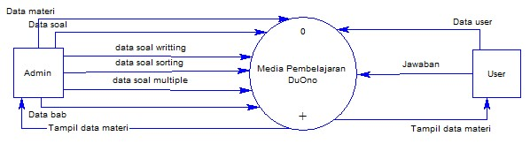
Gambar 3. 1 Context diagram

3.3.2 DFD level 1
DFD level 1 merupakan penjabaran dari rincian alur proses data input dan output yang terjadi di media pembelajaran duono. Pada DFD level 1 memuat beberapa proses, pada proses 1 Pelajaran adalah bagaimana proses admin memasukkan materi dan di mana materi-materi tersebut tersimpan di tabel _bab dan tabel _level di database. Pada proses 2 Registrasi merupakan proses pendaftaran user dengan memasukkan data pribadi seperti nama, email dan password yang nantinya akan disimpan ke tabel user di database. Selanjutnya pada proses 3 Belajar merupakan proses pembelajaran antara user dengan media pembelajaran. Pada proses ini media pembelajaran menampilkan soal, dan ketika soal dijawab maka akan menghasilkan point bagi user dan nantinya point tersebut akan diakumulasikan dan disimpan di database. Gambar DFD level 1 dapat dilihat pada gambar 3.2 berikut ini
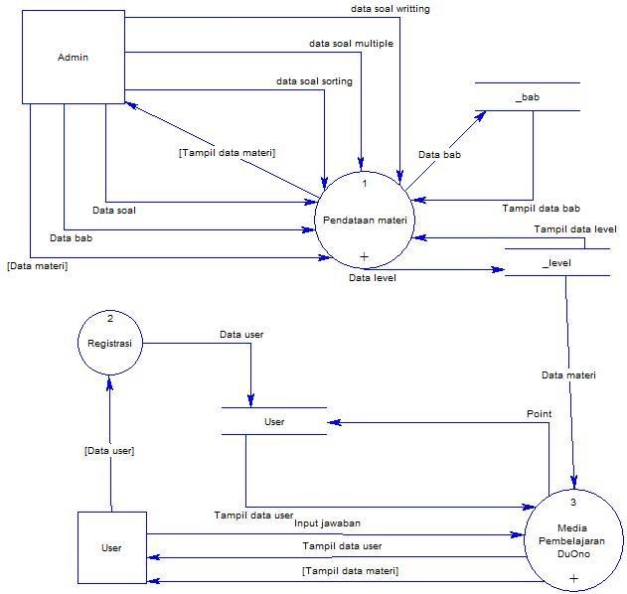
Gambar 3. 2 DFD level 1

3.3.3 DFD level 2 proses 1
DFD level 2 proses 1 merupakan pecahan dari proses 1 Pendataan Materi Pada proses 1 Pendataan Materi merupakan proses bagaimana admin menginputkan data materi dari data level, bab, soal, soal writing, soal multiple dan soal sorting. Pada proses ini juga menampilkan data-data materi yang sudah diinputkan admin. Gambar dari DFD level 2 proses 1 dapat dilihat pada gambar 3.3 berikut.

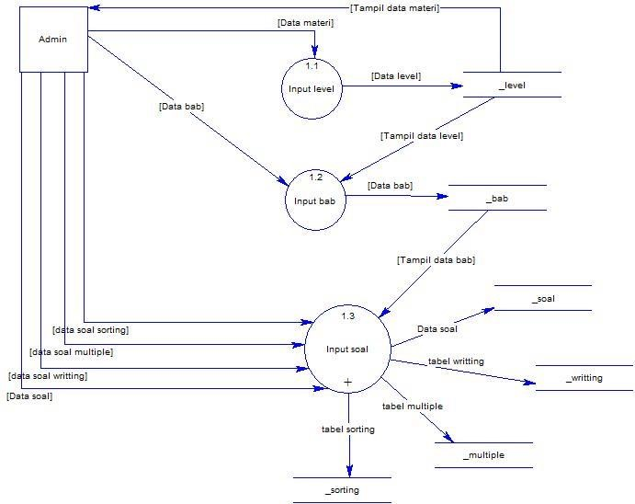
Gambar 3. 3 DFD level 2 proses 1

3.3.4 DFD level 2 proses 3
DFD level 2 proses 3 merupakan pecahan dari proses 3 Media Pembelajaran Media. Pecahan proses 3 Media Pembelajaran merupakan proses bagaimana menampilkan menu materi, profil user (data user) dan proses user menjawab soal dari materi-materi tersebut dengan mengakumulasi jawaban menjadi sebuah point. Point disimpan pada tabel
User dan menyimpan hasil dari tulisan tangan user di tabel history_tulis.
Gambar DFD level 2 proses 3 dapat dilihat pada gambar 3.4 berikut ini.
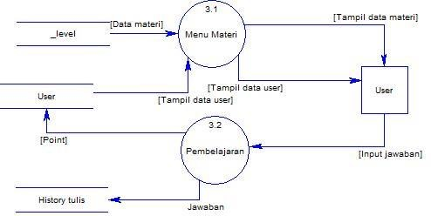
Gambar 3. 4 DFD level 2 proses 3

3.3.4 DFD level 3 proses 1.3
DFD level 3 proses 1.3 selanjutnya merupakan pecahan proses dari DFD level 2 proses 1.3 Input soal. Pada DFD level 3 proses 1.3 ini menjelaskan proses untuk menginputkan soal sesuai dengan jenis soal tersebut, kemudian dari data jenis soal tersebut disimpan ke dalam masingmasing tabel jenis soal di database. Pada proses input soal, data bab (id_bab) dari tabel _bab akan dikirim ke proses input soal dan disimpan ke tabel _soal di database.

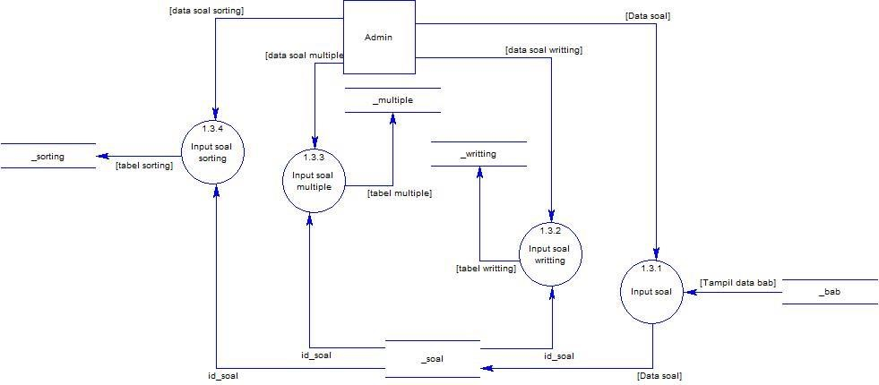
Gambar 3. 5 DFD level 3 proses 1.3

3.4 Entity Relationship Diagram (ERD)
ERD berikut merupakan gambaran relasi antar data di media pembelajaran duono. Pada ERD tersebut juga dapat dilihat atribut dan tipe data dari masingmmasing tabel di struktur PDM yang dapat dilihat pada gambar 3.6. Sedangkan
ERD dapat dilihat pada Gambar 3.5

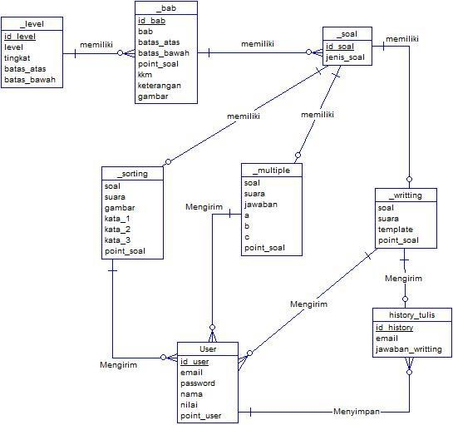
Gambar 3. 6 ERD

Tabel 3. 1 Tabel Admin
No. | Nama field | Tipe data | Panjang | Keterangan
1. | id_admin | Int | 11 | pk
2. | email | Varchar | 100
3. | password | Varchar | 100
4. | nama | Varchar | 100

Tabel 3. 2 Tabel User
No. | Nama field | Tipe data | Panjang | Keterangan
1. | id_user | Int | 11 | pk
2. | email | Varchar | 100
3. | password | Varchar | 100
4. | nama | Varchar | 100
5. | foto | Text
6. | point | Int | 11
7. | nilai | Int | 11

Tabel 3. 3 Tabel Level
No. | Nama field | Tipe data | Panjang | Keterangan
1. | id_lvl | Int | 11 | pk
2. | level | Varchar | 50
3. | tingkat | Varchar | 50
4. | batas_atas | Int | 11
5. | batas_bawah | Int | 11

Tabel 3. 4 Tabel History Tulis
No. | Nama field | Tipe data | Panjang | Keterangan
1. | id_history | Int | 100 | pk
2. | email | Varchar | 100 | fk
3. | id_soal | Varchar | 50 | fk
4. | jawaban | Text

Tabel 3. 5 Tabel Bab
No. | Nama field | Tipe data | Panjang | Keterangan
1. | id_bab | Varchar | 100 | pk
2. | Id_lvl | Int | 11 | fk
3. | bab | Varchar | 100
4. | Batas_atas | Int | 11
5. | Batas_bawah | Int | 11
6. | point | Int | 11
7. | Kkm | Int | 11
8. | Keterangan | Varchar | 100
9. | gambar | Text

Tabel 3. 6 Tabel Soal
No. | Nama field | Tipe data | Panjang | Keterangan
1. | id_soal | Varchar | 100 | pk
2. | id_bab | Varchar | 50 | fk
3. | id_lvl | Int | 11 | fk
4. | jenis_soal | Varchar | 50

Tabel 3. 7 Tabel Soal Writting
No. | Nama field | Tipe data | Panjang | Keterangan
1. | id_soal | Varchar | 100 | pk
2. | soal | Text
3. | suara | Text
4. | template | Text
5. | point | Int | 11

Tabel 3. 8 Tabel Soal Multiple
No. | Nama field | Tipe data | Panjang | Keterangan
1. | id_soal | Varchar | 100 | pk
2. | soal | Text
3. | soal_text | Text
4. | suara | Text
5. | jawaban | Text
6. | a | Text
7. | b | Text
8. | c | Text
9. | point | Int | 11

Tabel 3. 9 Tabel Soal Sorting
No. | Nama field | Tipe data | Panjang | Keterangan
1. | id_soal | Varchar | 100 | pk
2. | soal | Text
3. | suara | Text
4. | gambar | Text
5. | kata_1 | Text
6. | kata_2 | Text
7. | kata_3 | Text
8. | point | Int | 11

3.5 Flowchart

3.5.1 Flowchart program
a. Flowchart User
Berikut ini merupakan alur user dalam penggunaan media pembelajaran. Alur terbagi menjadi dua. Flowchart yang pertama adalah alur bagaimana user dapat
menggunakan media pembelajaran. Dalam flowchart ini user diharuskan terdaftar menjadi user media pembelajaran terlebih dahulu, jika sudah terdaftar dapat melakukan login. User tidak dapat sembarangan memilih level dan bab. User dapat memilih level dan bab tersebut jika sudah
menyelesaikan level dan bab sebelumnya dan sudah berhasil mendapat point. User juga dapat memilih level dan bab jika point batas bawahnya sudah terpenuhi. Flowchart user yang pertama dapat dilihat pada gambar 3.6
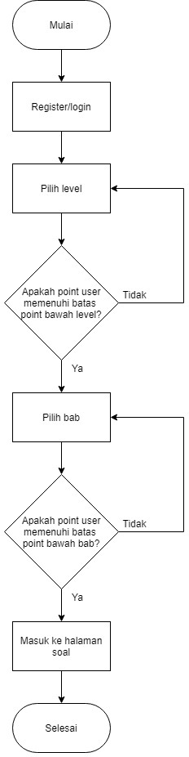
Gambar 3. 7 Flowchart user 1
Flowchart yang kedua merupakan alur penilaian user. Pada flowchart ini menggambarkan proses user menjawab pertanyaan kemudian dari pertanyaan yang sudah dijawab user akan mendapat nilai jika jawaban user benar. Jika jawaban user salah maka tidak akan mendapat nilai. Dari seluruh soal pada satu bab yang sudah dijawab user, niai yang didapat akan diakumulasikan dan dihitung apakah nilai user mencapai nilai KKM dari bab tersebut. Jika akumulasi nilai user mencapai KKM maka user akan mendapat point, point tersebut akan otomotasi bertambah pada profile user. Point user ini digunakan sebagai kunci untuk membuka level atau bab selanjutnya. Flowchart penilaian user dapat dilihat pada gambar 3.7
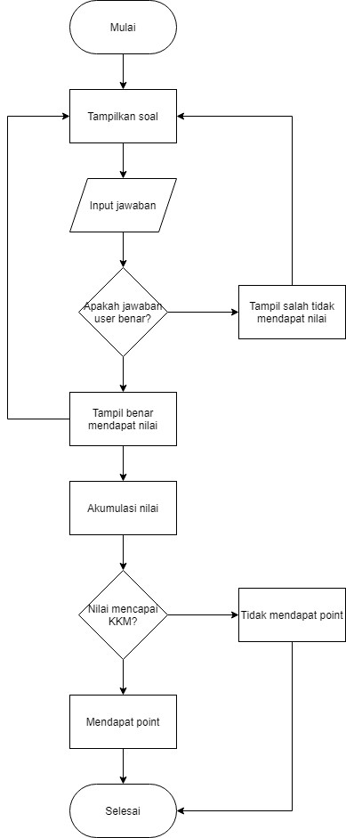
Gambar 3. 8 Flowchart penilaian user
b. Flowchart input data materi
Input materi dilakukan oleh admin. Tahap awal dalam menginputkan materi yang pertama adalah menginputkan data level terlebih dahulu, kemudian data bab. Langkah selanjutnya memilih jenis soal apa yang akan diinputkan. Kemudian barulah data-data soal diinputkan oleh admin. Lalu akan tertampil datadata soal yang sudah dibuat oleh admin Alur proses bagaimana admin menginputkan data materi dapat dilihat pada gambar 3.8
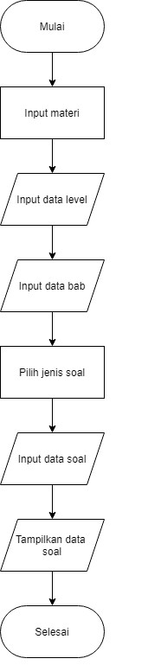
Gambar 3. 9 Flowchart input materi

3.5.2 Flowchart dalam proses template matching
Dalam proses fitur berlatih menulis menggunakan algoritma template matching, terdapat tiga bagian flowchart template matching.
- Berikut merupakan flowchart secara garis besar bagaimana proses dalam fitur latihan menulis. Citra masukan merupakan inputan dari user dengan menulis secara digital, kemudian dilakukan pra-proses terhadap citra intputan user. Setelah citra inputan mengalami pra-proses dilakukanlah pencocokan citra hasil pra-proses dengan template huruf yang sudah ada. Proses terakhir ditampilkan hasil dari penulisan dengan template yang dapat dilihat pada Gambar 3.10.
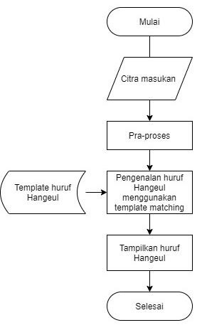
Gambar 3. 10 Flowchart latihan menulis
- Sebelum melakukan proses pengenalan, citra inputan user akan diproses untuk dilakukan tresholding dan segmentasi citra sehingga citra tersebut lebih mudah untuk dikenali oleh aplikasi. Berikut ini merupakan tahapan dalam pra-proses Gambar 3.11.
- Proses dalam algoritma template matching fitur ekstrasi merupakan proses akhir dimana hasil citra output dari praproses akan dilakukan pencocokan dengan template yang sudah ada. Kemudian jika citra tersebut cocok maka akan ditampilkan dengan jawaban benar dan jika tidak cocok akan ditampilkan jawaban salah. Proses dapat dilihat pada Gambar
3.12 berikut.
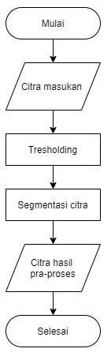
Gambar 3. 11 Flowchart pra-proses
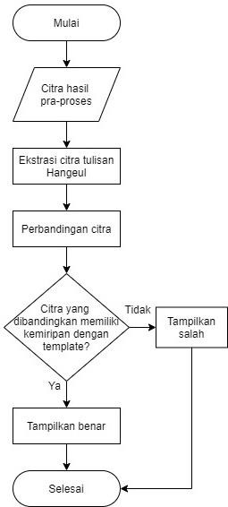
Gambar 3. 12 Flowchart Fitur ekstrasi

3.6 Perancangan Visusal
Berikut ini merupakan desain user inteface dari halaman media pembelajaran yang nantinya akan dibuat menggunakan mockup berikut ini.

3.4.1 Tampilan Utama Login
Halaman utama menampilkan menu login. Pada menu login user memasukan username dan password dari akun yang sudah dibuat dan jika belum memiliki akun dapat melakukan registrasi terlebih dahulu. Registrasi dilakukan agar aplikasi dapat menyimpan data yang diakses pengguna, gambar dapat dilihat pada Gambar 3.13.
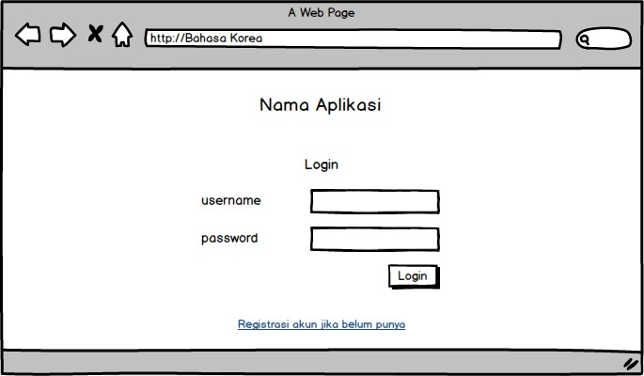
Gambar 3. 13 Halaman login

3.4.2 Tampilan Menu Level
Halaman menu utama menampilkan daftar menu pilihan level. Level selanjutnya dapat terbuka jika menyelesaikan level sebelumnya, di dalam level terdapat materi-materi yang berupa pertanyaan dapat dilihat pada Gambar 3.14.
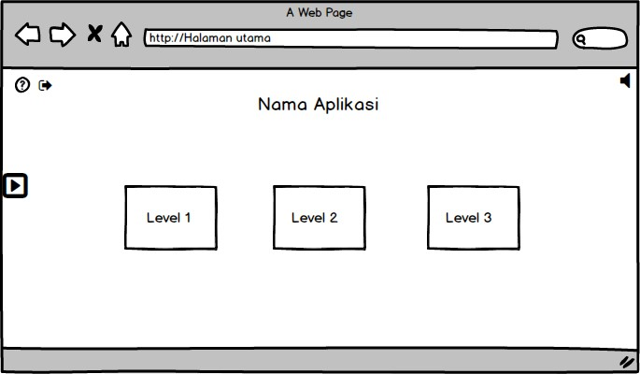
Gambar 3. 14 Tampilan Level

3.4.3 Tampilan Menu Materi
Halaman menu materi menampilkan materi yang akan dipilih. Sama dengan menu utama, materi akan terbuka jika sudah menyelesaikan materi sebelumnya seperti pada Gambar 3.15.
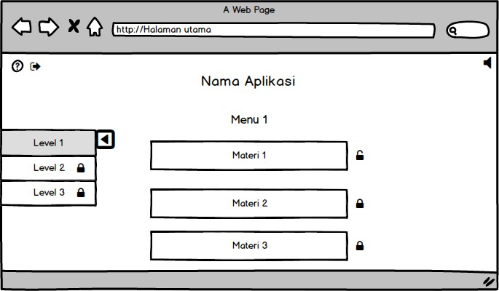
Gambar 3. 15 Tampilan Menu Materi

3.4.4 Tampilan Halaman Materi Mendengarkan
Halaman materi mendengarkan, media memberikan pernyataan maupun pilihan jawaban berupa audio. Tampilan dapat dilihat pada Gambar
3.16.
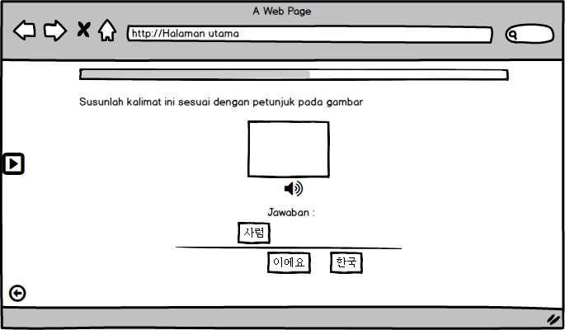
Gambar 3. 16 Tampilan Materi Mendengarkan

3.4.5 Tampilan Materi Menulis
Pada menu halaman materi menulis, pembelajar berlatih menulis sesuai pertanyaan kemudian terdapat text box yang terdapat titik samar menunjukan cara penulisan dan dapat dilihat pada Gambar 3.17.
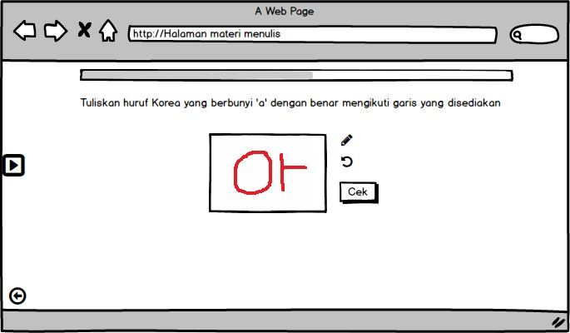
Gambar 3. 17 Tampilan Materi Menulis

